

**Universidad Tecnológica**

**del Perú**

**CURSO:**

**Programación Orientada a Objetos**

**Docente:**

**Evelyn Marilyn Riveros Huaman**

**Tema:**

**Tarea S13.s1**

**Alumno:**

**Roberto Agustín Mejía Collazos**

**Fecha:**

**22/06/24**

**EJERCICIO 1**

Clase Moto

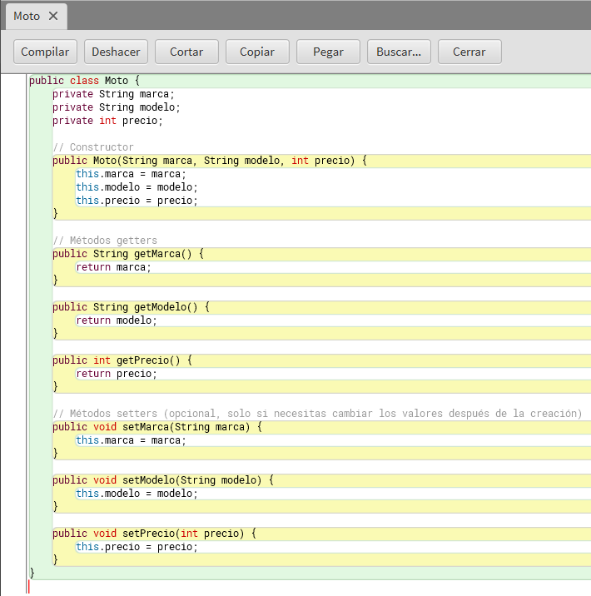

Clase TiendaDeMotos

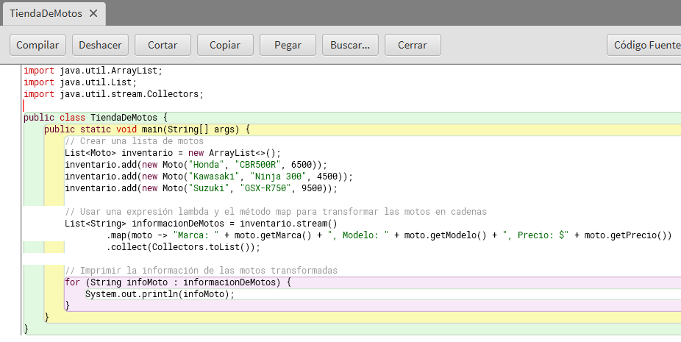

Diagrama de clases

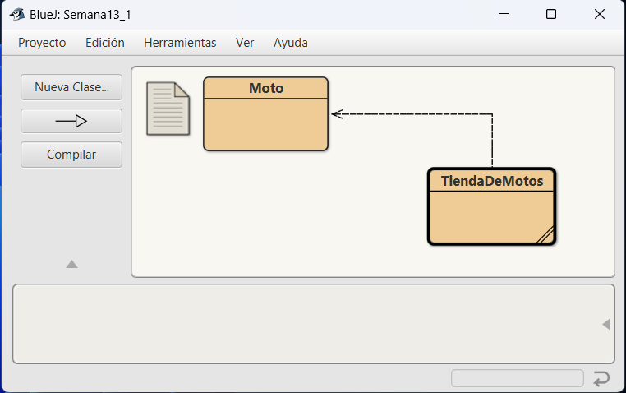

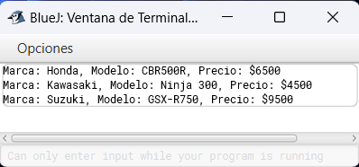Ejecución